**EXCURSIE IN TRANSILVANIA**

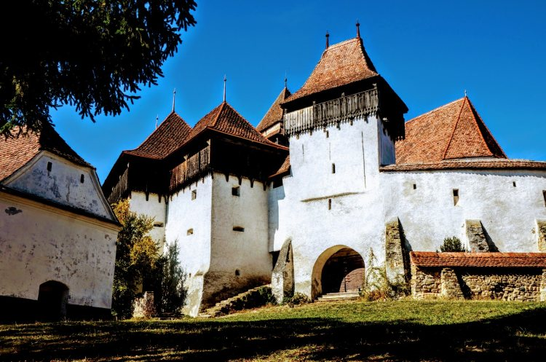

|  |  |  |
| --- | --- | --- |
| **PERIOADA** | **NR. NOPTI** | **TARIF** |
| **06.11-07.11.2021** | **1 noapte/2 zile** | **365 LEI** |

<<*Transilvania este atat de frumoasa incat aproape ca este foarte greu sa spui ce loc te-a impresionat cel mai mult. Fortificatiile medievale incluse in Patrimoniul Mondial UNESCO, cetatile si satele cu oameni gospodari si primitori sau frumusetile naturale care te asteapta sa le redescoperi.* >>

**TARIFUL INCLUDE:**

* **1 x noapte cazare in hotel 4\*** in Sighisoara
* **1 x mic dejun la hotel**
* **1 x cina la hotel format din antreu, fel principal, desert si apa**
* transport autocar / microbuz cu aer condiționat
* ghid însoțitor atestat pe toată durata excursiei

**TARIFUL NU INCLUDE:**

* Vizita la principalele atractii din zona
* Cheltuieli personale

**PROGRAM**

**Ziua 1 – 06.11**

Intalnirea cu insotitorul de grup va avea loc la ora**06.00, Dealul Mitropoliei, Bucuresti**. Vom porni pe traseul Bucuresti–Brasov–Viscri-Sighisoara – Saschiz.

Prima oprire o vom face la **Viscri, comuna saseasca in judetul Brasov,**care, cu ceva timp in urma, se numea Giscriu. Retras de la drumul mare ce leagă Brașovul de Sighișoara, satul Viscri adăpostește una dintre cele mai spectaculoase biserici fortificate săsești, de altfel fiind una din cele 6 înscrise în patrimoniul mondial UNESCO.

**Vizitam aici Biserica Evanghelica fortificata Viscri .** Construită de secui în anii 1100, biserica din Viscri a fost preluată în 1185 de sașii care au colonizat zona și care, de-a lungul timpului, au construit turnuri și ziduri masive în jurul bisericii – astfel, în cazul unor asedii ale turcilor sau tătarilor, în interiorul zidurilor putea intra și supraviețui întreaga populație a satului. Chiar numele localității este dat de biserică: Weisskirch – în traducere biserica albă.

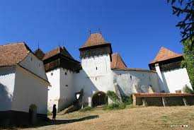 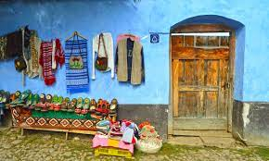

Particularitățile așezării au atras atenția și bunăvoința  fundatiei Mihai Eminescu Trust, patronată de însuși Prințul Charles, care a renovat biserica și câteva case din localitate redându-le ceva din strălucirea inițială. Vom vedea si noi **Casa Printului Charles** din Viscri.

Ne vom indrepta **catre Turnul din Saschiz**. Una dintre cele mai frumoase construcţii medievale din Transilvania, aparţinând, ca şi Biserica fortificată, arhitecturii săseşti de secol XV. Înalt de x metri, turnul marchează şi astăzi centrul comunei Saschiz. Funcţia sa defensivă este trădată de existenta gurilor de aruncare şi a celor 12 lucarne care ritmează acoperişul îmbrăcat în ţiglă smălţuită divers colorată.

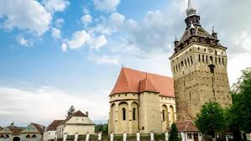 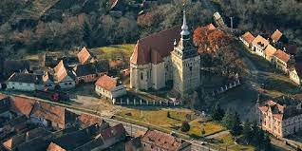

**Ne continuam traseul spre Sighisoara unde urmeaza cazarea si cina la Hotel 4* in Sighisoara.**

**Ziua 2 – 07.11**

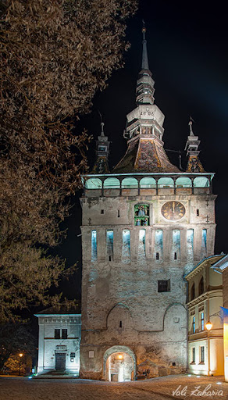Mic dejun la hotel.

Dupa micul dejun ne indreptam catre**orașul medieval Sighisoara.** Vom vizita: **Turnul cu Ceas** (cladirea simbol a Sighisoarei, azi gazduind Muzeul de Istorie), **Biserica Manastirii**(monument istoric), **Casa Vlad Dracul, Casa cu Cerb, Casa Venetiana, Strada Scolii-Scara Scolarilor** (aceasta scara a fost construita in anul 1654 din iniţiativa primarului Johann Both, pentru a uşura accesul elevilor în timpul iernilor grele sau ploii, la şcoala situată lângă biserica din deal), Biserica Romano-Catolica,**Biserica din Deal** (biserica evanghelică care a fost construită în mai multe etape între 1345-1525, inchinată Sfântului Nicolae).

**Cetatea Sighişoara** este considerată cea mai mare cetate medievală din Europa locuită fără întrerupere, dar şi cea mai bine păstrată cetate orășenească din Transilvania, cel mai atrăgător şi mai complet ansamblu urban medieval din România, devenit patrimoniu mondial al UNESCO din anul 1999.

De aici pornim spre Bucuresti, iar pe drum vom vizitam **Cetatea Rupea**. Aşa cum ni se înfăţişează astăzi, acoperă o suprafaţă de aproape 11 ha cu ziduri, turnuri şi curţi interioare. Datorită poziţiei dominante pe care o ocupă în apropierea drumului european E 60, în dreptul oraşului, este o prezenţă remarcabilă de la mare distanţă.

**Pauza de pranz la un popas cu specific pescaresc.**

**RESTAURANT DORIPESCO**

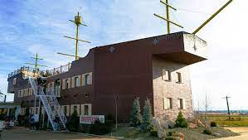 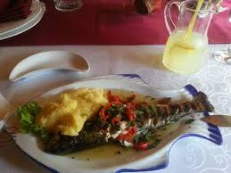

Ultima vizita a acestei zile va fi la **Cetatea Feldioara,** o cetate construita de cavalerii teutoni si recent renovata, fiind astazi una dintre cele mai frumoase cetati din Transilvania.

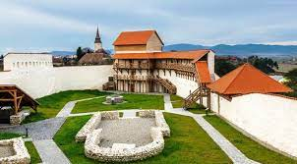 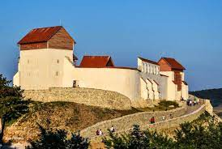

Vom reveni în București în functie de trafic.

**Nota: Programul pe zile si ordinea vizitelor se pot modifica, respectand in totalitate vizitele mentionate în program.**

**Categoria hotelurilor si a mijloacelor de transport este in conformitate cu normele locale.**

**Tarifele sunt valabile pentru conditiile de mai sus. Modificarea perioadei, a numarului de participanti sau a altor conditii, atrage dupa sine si modificari ale ofertei.**